Moddi og Kajsa Balto med ny duett: «Knekte greine, Doddjon oavssit»
28. august 2026
En sang om steder som forblir, skrevet på to språk som speiler hverandre
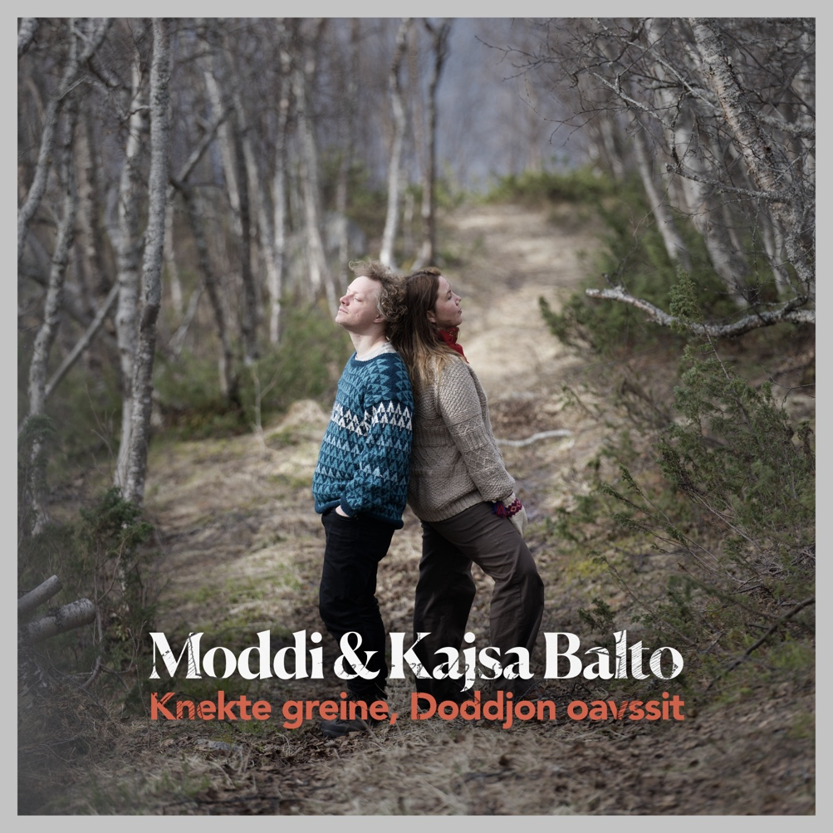
LYTT HER
Den norske artisten Moddi gir ut en ny duett med den nordsamiske artisten, låtskriveren og kulturformidleren Kajsa Balto. Kajsa, fra Oslo, med familie fra Kárášjohka, kjent for sitt arbeid med å løfte og styrke det samiske språket gjennom musikk. Sammen har de skrevet «Knekte greine, Doddjon oavssit», en sang som utgis på GRAPPA 28. august og som markerer nok et steg inn det flerårige vennskapsprosjektet mellom de to artistene.
Låten ble til dagen etter at Moddi og Kajsa Balto møttes for aller første gang. Teksten er skrevet parallelt på norsk og nordsamisk og speiler seg selv gjennom hele sangen, med små nyanser som gjør at helheten først åpenbarer seg når man følger med på begge språkene samtidig. Sangen handler om kjærligheten til naturen og stedene som gir oss livsgrunnlaget vårt, og om en takknemlighet for å kunne dra fra et sted slik man fant det, i respekt for alt liv som hører hjemme der, og for dem som kommer etter oss.
«Vi skrev 'Knekte greine, Doddjon oavssit' allerede dagen etter at vi møttes for første gang, og mye av teksten ble til før vi visste hva sangen skulle handle om. Jeg tror vi begge kunne kjenne oss igjen i ordene, selv om de kanskje betød forskjellige ting for oss. På mange måter ble vi kjent på hverandre gjennom denne sangen, og gjennom å finne fram til ord og toner som vi begge kunne høre hjemme i. Det var kjærlighet ved første tone.» - Moddi
For Moddi ble arbeidet med sangen også hans første møte med å synge på nordsamisk, et språk han opplever har nyanser og muligheter som ikke finnes på norsk, ikke minst når det kommer til å beskrive naturlandskap.
«Når jeg synger denne sangen, drømmer jeg meg tilbake til de mange stedene på Senja som ikke lenger finnes. Neset som har blitt sprengt vekk, elva som har blitt tørrlagt og vika som har blitt fylt igjen. Plasser som jeg har vakre barndomsminner fra. Jeg synger med sorg, men også med en kjærlighet til de stedene som fortsatt finnes og fortjener å synges om.» - Moddi
For Kajsa Balto handler sangen om noe hun bærer med seg i hverdagen, langt utover musikken.
«Å jobbe med Moddi i et prosjekt som dette, å forene språk og perspektiver i en låt som denne, er givende og gøy. Selvom låta har et alvorlig bakteppe handler den om at vi har mange like verdier og mål, selvom vi kommer fra litt ulike utkikksposter. Det er så fint å kunne dele historier og tanker rundt disse tingene med hverandre, og bli møtt med åpenhet og nysgjerrighet.» - Kajsa Balto
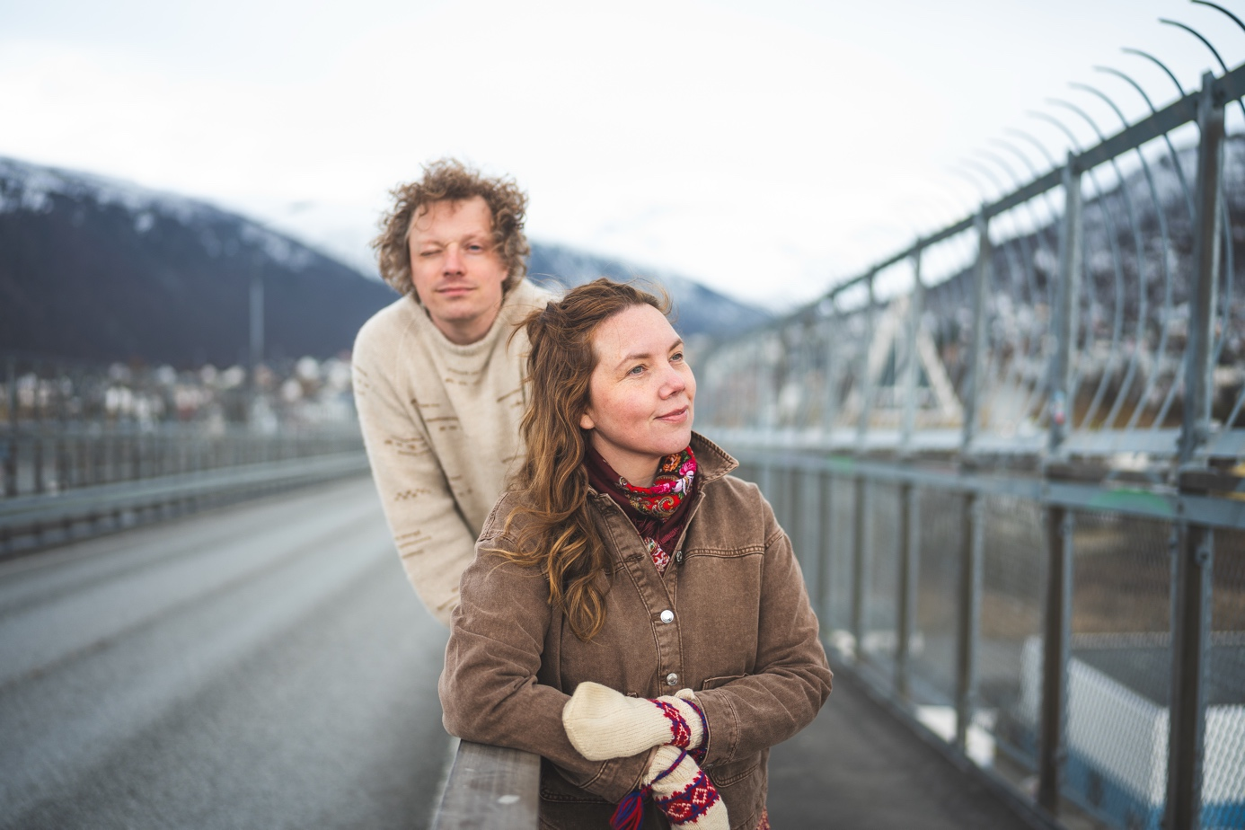
Kajsa forteller at hun har lært å alltid forlate et sted slik hun fant det, en lærdom hun nå gir videre til sine egne barn.
«Jeg har lært at jeg alltid skal forlate en plass slik den var når jeg kom. Så jeg pleier å la det stå igjen blåbær til de som kommer bak også, og ikke plukke mer enn jeg trenger selv. Jeg prøver å bære denne filosofien med meg overalt, men det er ikke alltid så lett med det livet jeg lever til daglig i byen..» - Kajsa Balto
For henne er noen steder i verden blitt ekstra verdifulle nettopp fordi de fortsatt er som de alltid har vært.
«Det er rart å tenke på hvor fort verden har endret seg på kort tid, hvor annerledes alt er blitt på bare et par generasjoner. Jeg lever på en helt annen måte enn besteforeldrene mine gjorde, og på et helt annet sted. Så når jeg er i Karasjok, prøver jeg alltid å komme meg opp til bålplassen vår over tregrensa. Det som er spesielt da, er at jeg sitter akkurat der hvor besteforeldrene mine pleide å sitte, og ser akkurat den samme utsikten som de var så glade i. Og så tenner jeg bålet mitt der hvor deres bål pleide å brenne.» - Kajsa Balto
«Knekte greine, Doddjon oavssit» utgis 28. august 2026 på alle strømmeplattformer.

